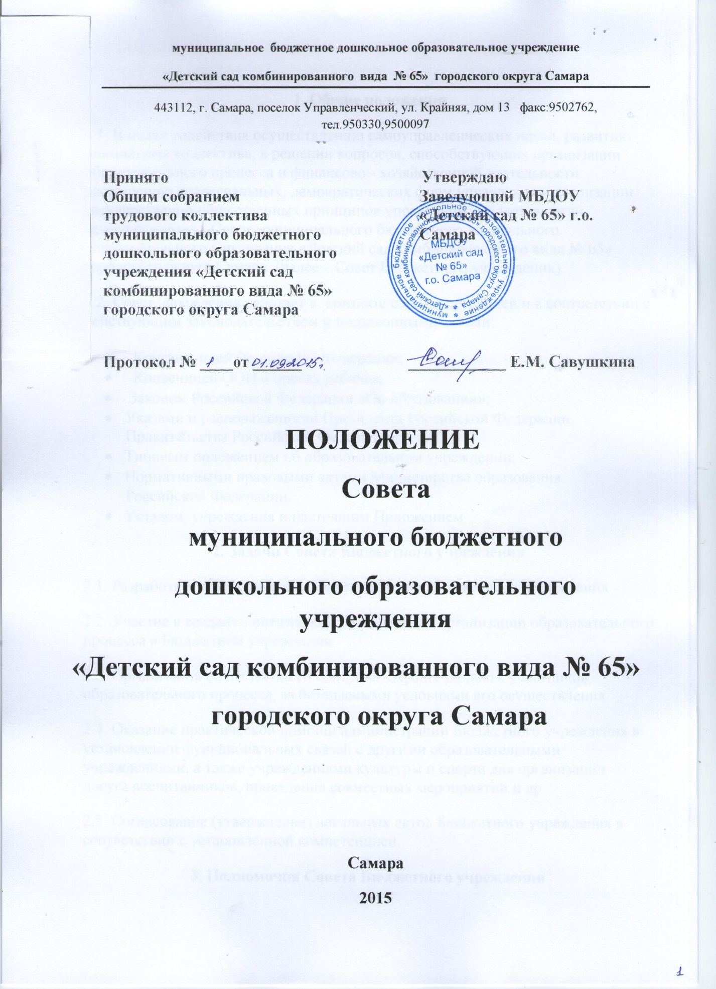

1. Общие положения
1.1. В целях содействия осуществлению самоуправленческих начал, развитию инициативы коллектива, в решении вопросов, способствующих организации образовательного процесса и финансово - хозяйственной деятельности, расширению коллегиальных, демократических форм управления и реализации государственно-общественных принципов управления, создается орган самоуправления - Совет муниципального бюджетного дошкольного образовательного учреждения «Детский сад комбинированного вида № 65» городского округа Самара (далее – Совет Бюджетного учреждения)
1.2. Совет учреждения работает в контакте с администрацией и в соответствии с действующим законодательством и подзаконными актами:
- Конституцией Российской Федерации;
- Конвенцией ООН о правах ребенка;
- Законом Российской Федерации «Об образовании»;
- Указами и распоряжениями Президента Российской Федерации, Правительства Российской Федерации;
- Типовым положением об образовательном учреждении;
- Нормативными правовыми актами Министерства образования Российской Федерации;
- Уставом учреждения и настоящим Положением
2. Задачи Совета Бюджетного учреждения
2.1. Разработка плана развития образовательного Бюджетного учреждения
2.2. Участие в создании оптимальных условий для организации образовательного процесса в Бюджетном учреждении
2.3. Организация общественного контроля охраны здоровья участников образовательного процесса, за безопасными условиями его осуществления
2.4. Оказание практической помощи администрации Бюджетного учреждения в установлении функциональных связей с другими образовательными учреждениями, а также учреждениями культуры и спорта для организации досуга воспитанников, проведения совместных мероприятий и др.
2.5. Согласование (утверждение) локальных актов Бюджетного учреждения в соответствии с установленной компетенцией.
3. Полномочия Совета Бюджетного учреждения
3.1. Утверждает Концепцию развития Бюджетного учреждения, разработанные долгосрочные образовательные программы
3.2. Рассматривает отчеты о расходовании бюджетных и внебюджетных средств, содействует их привлечению обеспечения деятельности и развития Бюджетного учреждения
3.3. Обеспечивает социальную защиту детей при рассмотрении в государственных и общественных органах вопросов, затрагивающих интересы воспитанников
3.4. По представлению Совета педагогов Бюджетного учреждения рассматривает организацию платных дополнительных образовательных услуг.
3.5. Заслушивает отчеты о работе администрации Бюджетного учреждения и остальных педагогов
3.6. Совместно с администрацией Бюджетного учреждения, создает условия для педагогического образования родителей (законных представителей)
3.7. Участвует в разработке Договора с родителями (законными представителями), утверждает его форму
3.8. Поддерживает общественные инициативы по совершенствованию и развитию обучения и воспитания дошкольников, творческий поиск педагогических работников в организации исследовательской работы; определяет пути взаимодействия Бюджетного учреждения с научно - исследовательскими, общественными, добровольными обществами, ассоциациями, творческими союзами, другими государственными (негосударственными институтами и фондами с целью развития личности воспитанников, профессионального роста педагогов
3.9. В рамках действующего законодательства Российской Федерации принимает необходимые меры по защите педагогических работников и администрации Бюджетного учреждения от необоснованного вмешательства в их профессиональную деятельность
3.10. Производит определение размера выплат воспитателям и иным педагогическим работникам в соответствии с критериями по итогам каждого месяца
4. Состав Совета Бюджетного учреждения
4.1. Совет Бюджетного учреждения формируется в составе 5 человек, в том числе: 2 представителя от работников Бюджетного учреждения, 2 человека - от родителей (законных представителей)
Члены Совета Бюджетного учреждения от работников Бюджетного учреждения выбираются на Общем собрании трудового коллектива Бюджетного учреждения.
Члены Совета Бюджетного учреждения от родителей выбираются на Общем родительском собрании Бюджетного учреждения.
В Совет Бюджетного учреждения может входить представитель Бюджетного учредителя
4.2. Председатель и секретарь Совета бюджетного учреждения избираются из членов Совета Бюджетного учреждения
5. Ответственность Совета Бюджетного учреждения
5.1. Совет Бюджетного учреждения несет ответственность за:
- выполнение плана работы;
- соблюдение законодательства Российской Федерации об образовании;
- компетентность принимаемых решений;
- развитие принципов самоуправления Бюджетного учреждения

6. Делопроизводство
6.1. Заседания Совета Бюджетного учреждения созываются его председателем или по требованию не менее 5 членов Совета Бюджетного учреждения по мере необходимости, но не реже 2 раз в год
6.2. На заседаниях Совета Бюджетного учреждения ведутся протоколы, подписываемые председателем Совета Бюджетного учреждения и секретарем, которые хранятся в делах Бюджетного учреждения
6.3. Решения Совета Бюджетного учреждения принимаются открытым голосованием
6.4. Решения Совета Бюджетного учреждения считаются правомочными, если на заседании присутствовало не менее 2/3 состава, и считаются принятыми, если за решение проголосовало не менее 2/3 присутствующих
6.5. Решения Совета Бюджетного учреждения, принятые в пределах его полномочий, являются обязательными для администрации Бюджетного учреждения и всех работников Бюджетного учреждения
6.6. По предложению Совета Бюджетного учреждения может созываться Общее собрание трудового коллектива Бюджетного учреждения и Общее родительское собрание Бюджетного учреждения
6.7. Положение о Совете Бюджетного учреждения принимается на Совете Бюджетного учреждения и вводится в действие приказом заведующего. Срок действия данного Положения неограничен. Положение действует до принятия нового

